保定市徐水区重点地区城市设计及控制性详细规划

一、规划范围
本次城市设计及控制性详细规划的规划范围为：徐水区中心城区巨力路以北、北西关胡同以南、隆源大街以东、经十街以西区域，规划范围面积约133.50公顷。

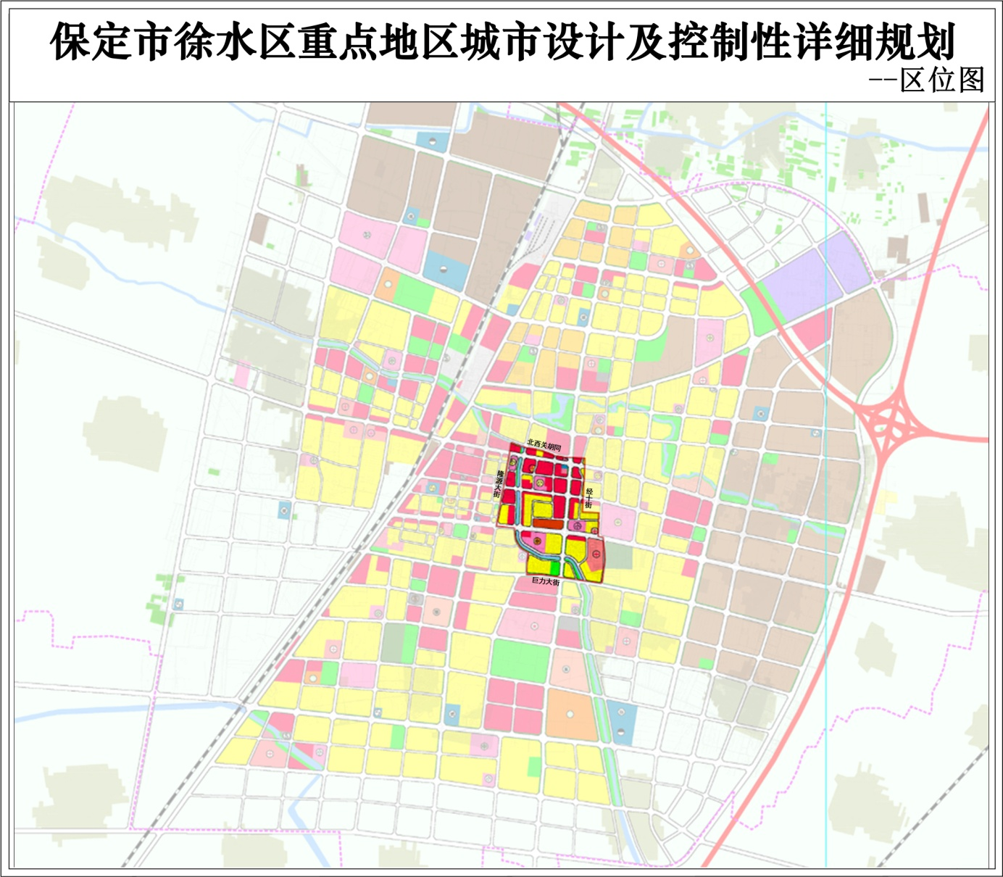
二、规划目标与愿景

新的发展时期，规划区应把握发展大势，以坚持人民至上为统领，以融入京津冀、联动雄安新区和推进城市转型、品质提升为抓手，加快建设品质为先、宜居宜业的品质生活片区，将规划区建设成为与雄安新区对标的高水平服务先行区、高品质生活示范区、徐水特质文化展示区。

三、总体结构
规划形成“两心两轴、一带一环、两片多点”的总体空间结构。
两心：宏兴路与城内大街交叉口附近结合轨道枢纽形成创新服务中心、宏兴路与汇源大街交叉口附近结合徐水大酒店建设形成商业服务中心。
两轴：规划沿永兴路和城内大街两条综合功能发展轴，集聚交通功能、产业功能和景观功能。
一带：规划瀑河城市特色景观展示带，集中体现水城共融的城市特征。
一环：规划贯通规划区的连续慢行绿地环，打造舒适宜人的休闲环境。
两片：规划北部高端服务片区和南部品质生活片区两大片区。
多点：规划传统文化展示节点、历史文化展示节点、特色商业节点、公园景观节点等多个特色节点，通过交通和景观廊带串联。
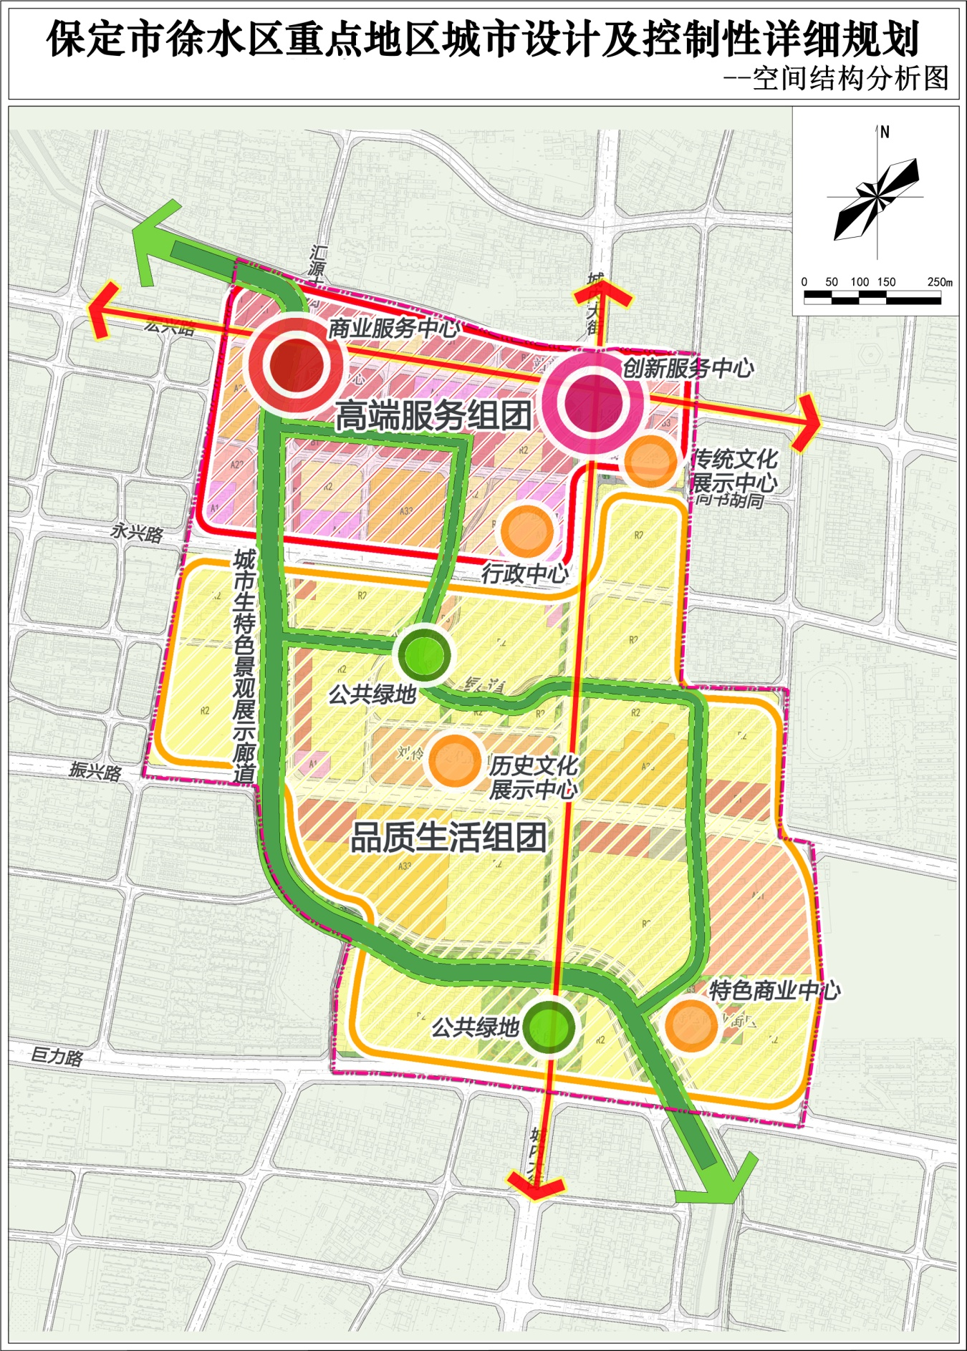

四、用地布局
规划总用地面积133.50公顷，其中城市建设用地面积为131.31公顷，主要包括居住用地、公共管理与公共服务用地、商业服务业设施用地、道路交通设施用地、绿地与广场用地等五大类用地；非建设用地面积为2.19公顷，主要为瀑河水域。

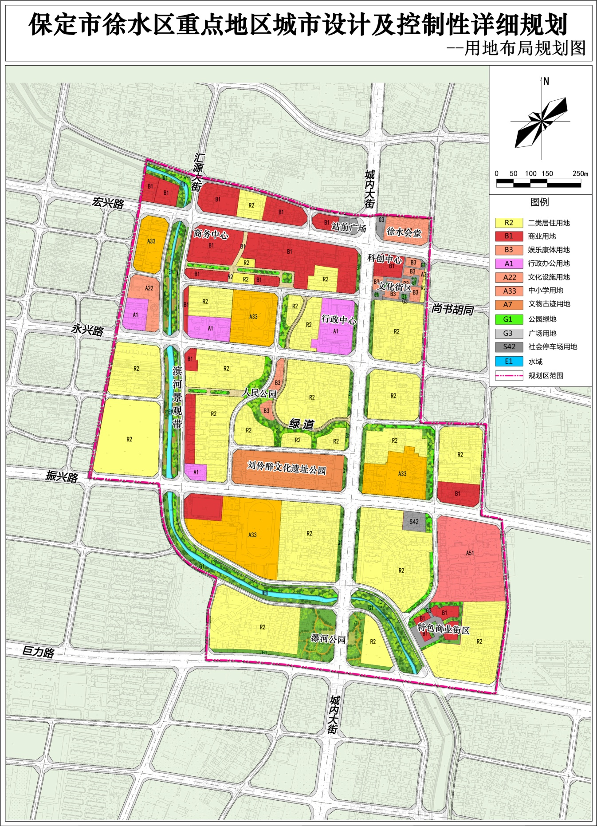

五、系统布局及城市设计总平面图
1、道路交通系统
步行优先，便捷高效：建立等级明确、功能合理、高效便捷的核心区道路网系统，形成以“一纵四横”的干道网为骨架、以若干支路为补充、以慢行绿道为特色的道路网络。
2、生态景观系统
蓝绿交织，水城共生：发挥利用现有的水系廊道资源和公园绿地资源，挖掘增加公共绿地空间。规划组团内部的慢行绿带与水系连接形成景观绿环，将蓝绿景观渗透进城市内部。通过滨水绿廊、慢行绿环、主题公园和街头绿地等景观要素的多级联动，构建“一环、一带、多点”的整体景观格局，打造多层次多方位、相互渗透融合的高品质景观环境。
3、风貌管控体系
古今辉映，清新明朗：坚持现代化城市建设和徐水特色相结合。通过塑造端庄大气的城市行政区、灵动多元的商业中心区、底蕴深厚的文化街区和清新淡雅的现代居住区，共同构成展现时代风貌、风格清新明朗的片区整体形象。
4、设施配套体系
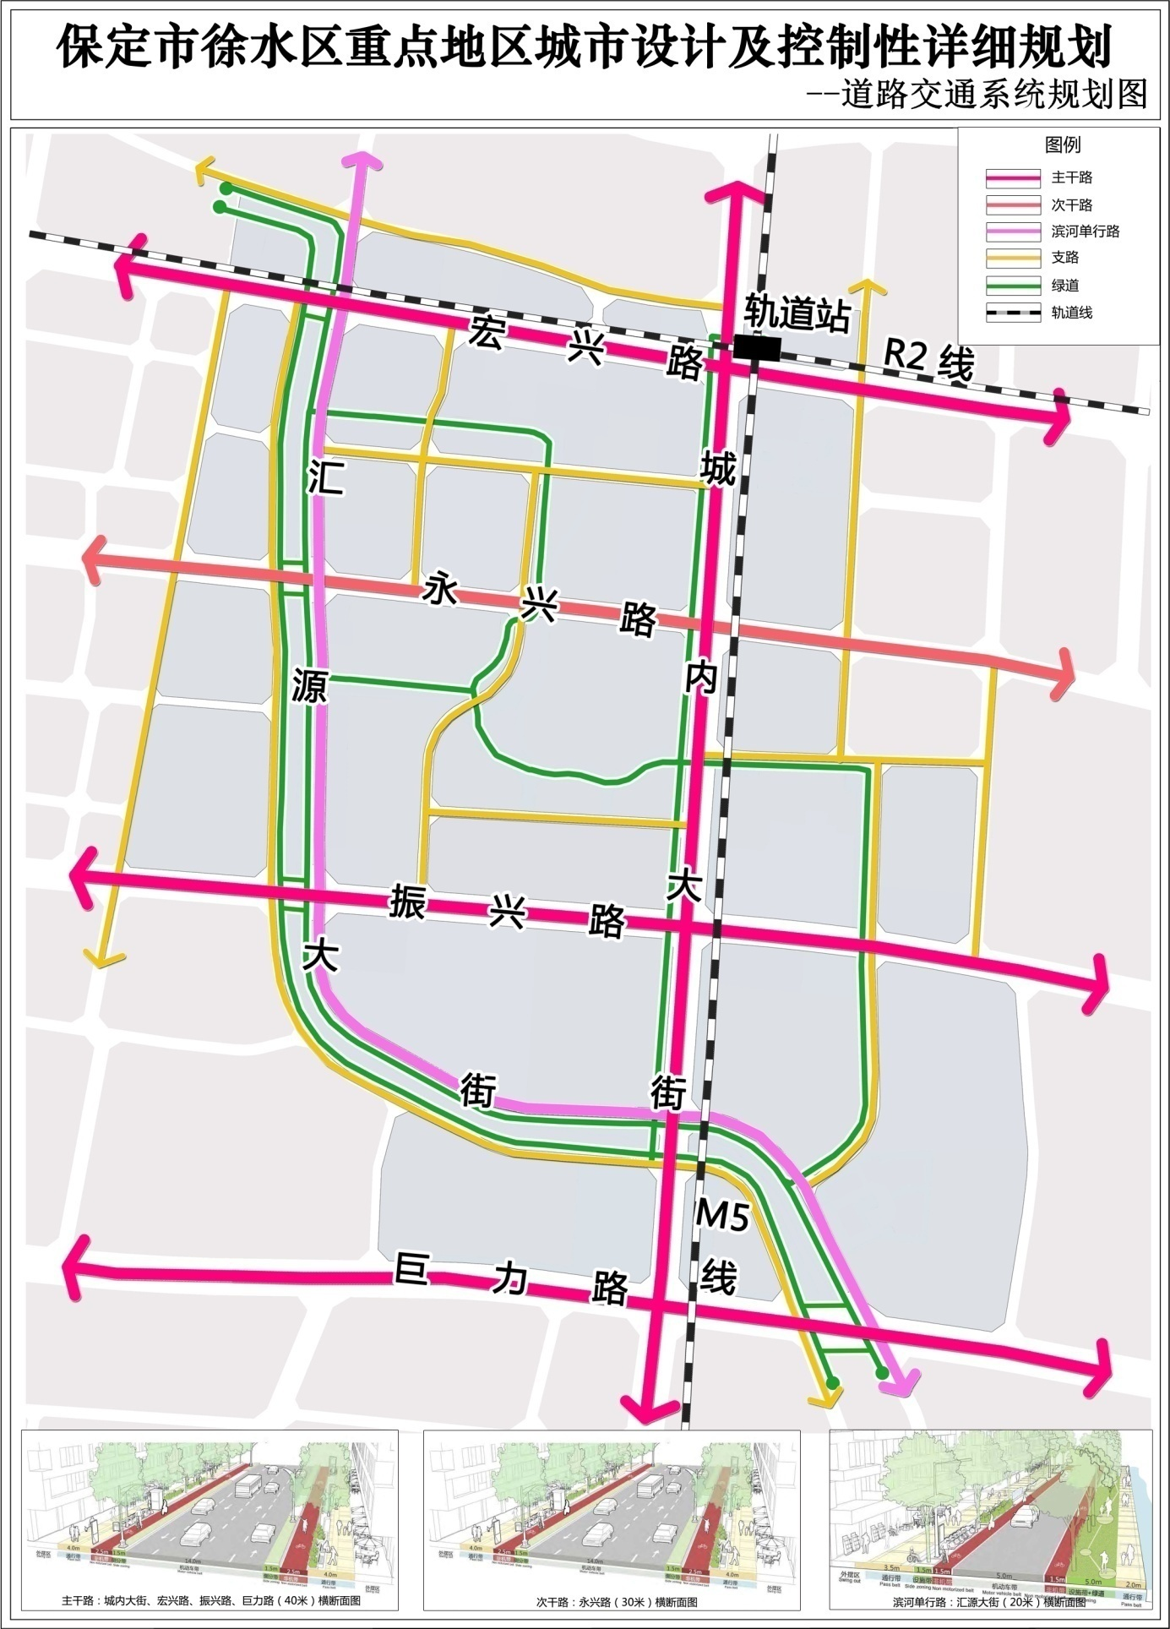
人民至上，品质宜居：践行人民至上的规划理念，坚持高起点高标准高质量，科学合理布局公共服务设施，形成层级合理、生活便利、智能共享的城市生活圈，实现公共服务供给优质、共享、均好。推进行政、文化、教育、体育等各项公共服务设施的高质量建设，打造宜居宜业高品质的现代化城区。
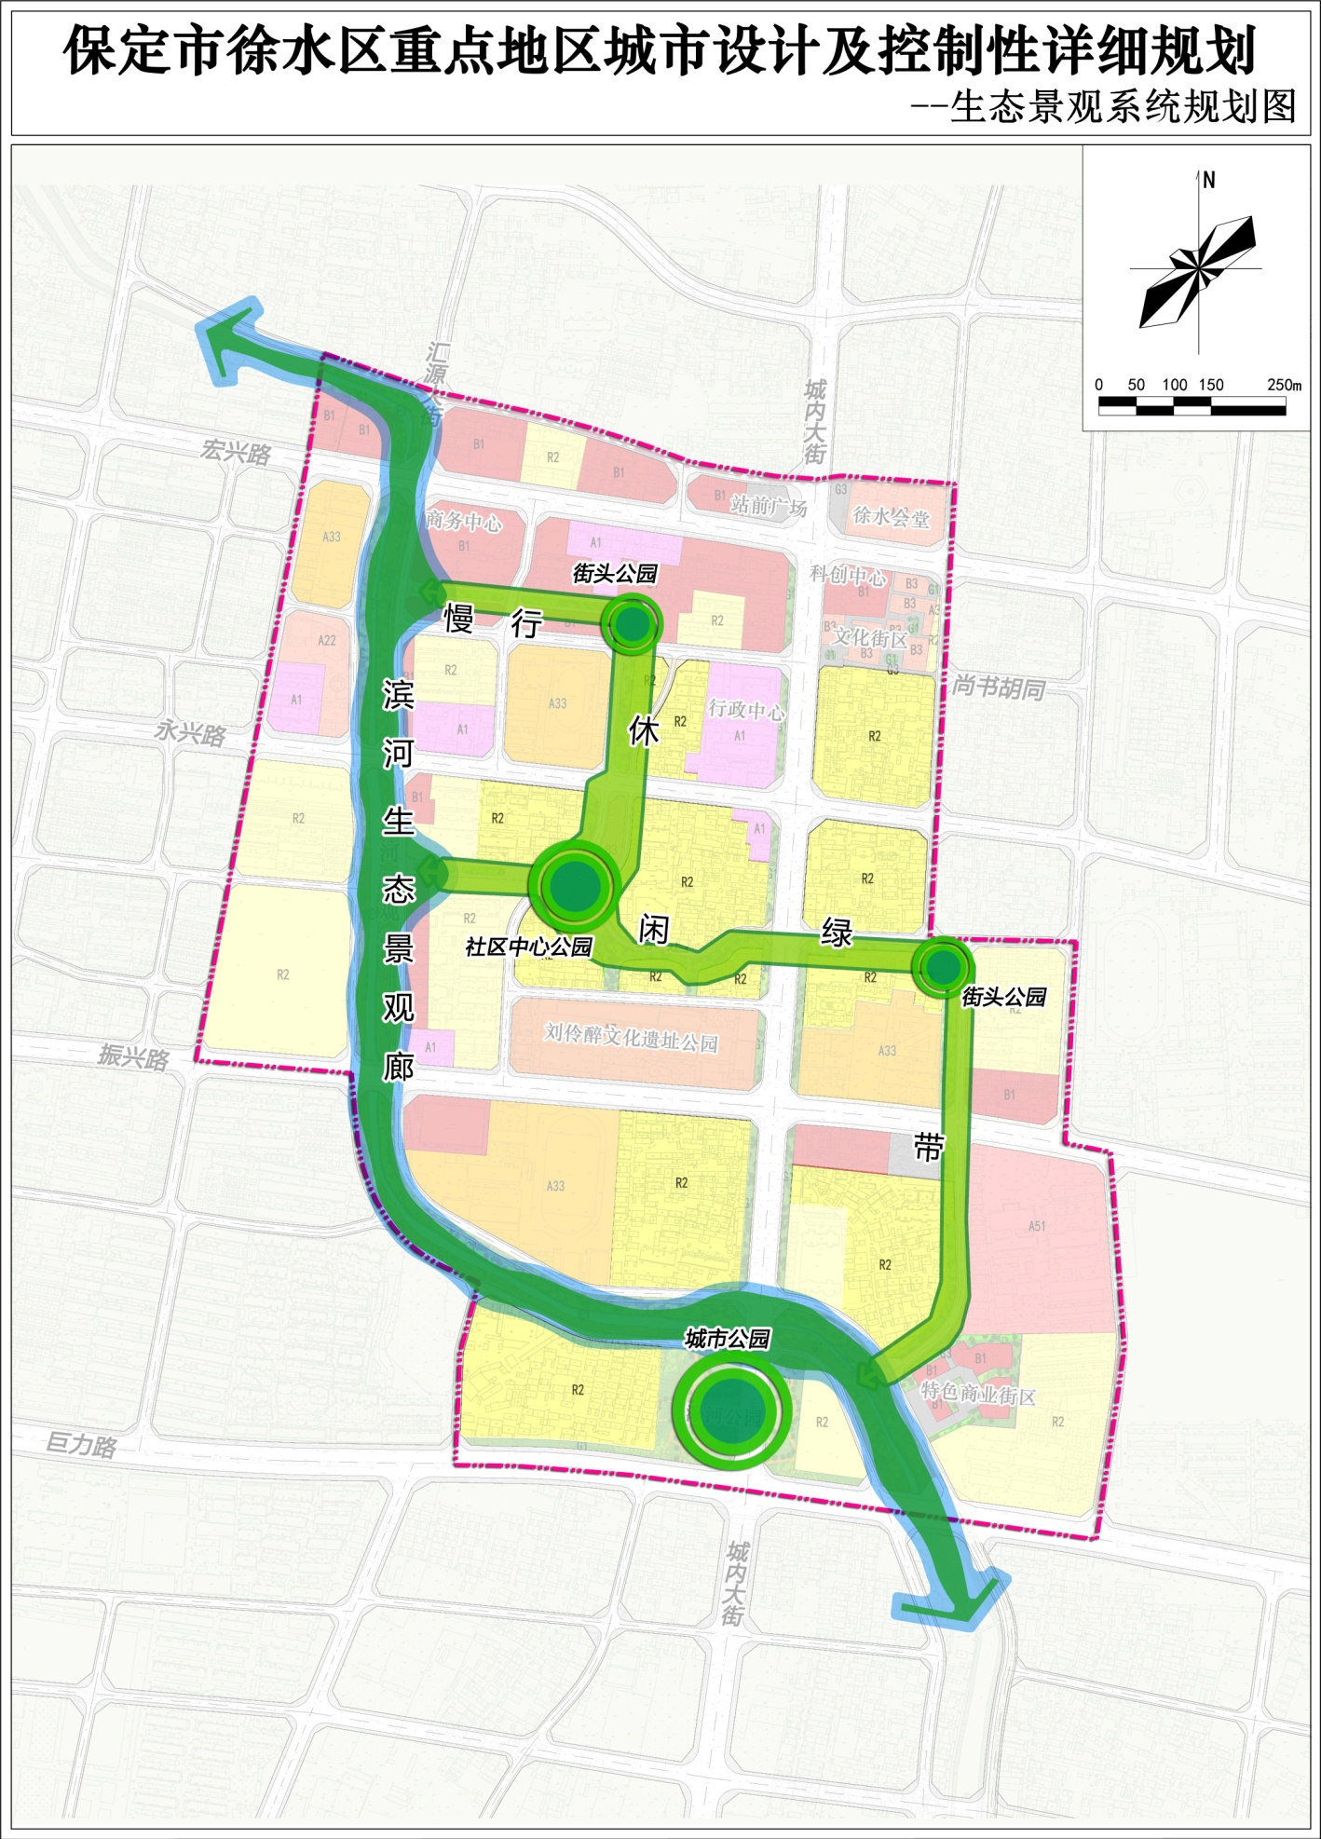
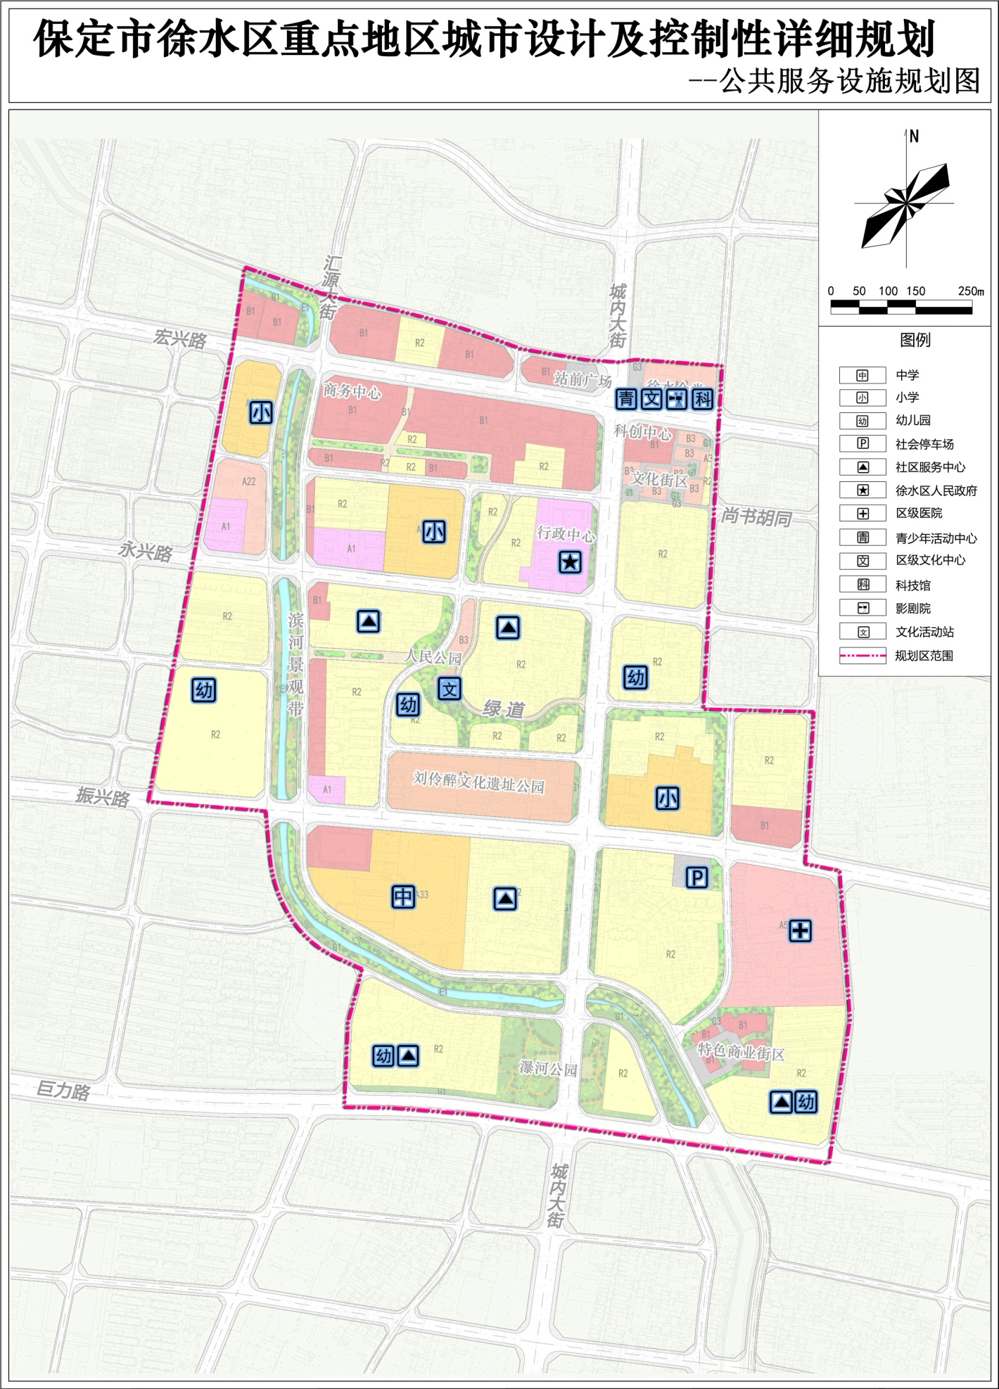
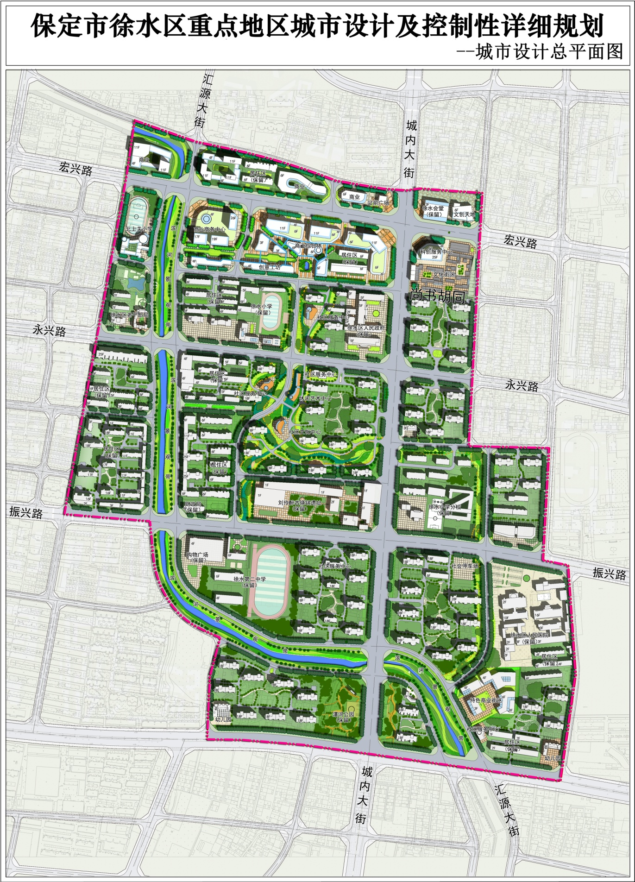

六、鸟瞰图及重点地段效果图
